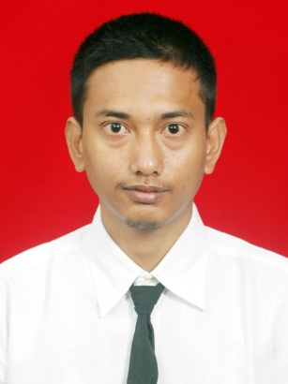
TAUFIK HIDAYATULLAH, S.SI
Tgl Lahir : 15 November 1987
Status : Menikah
Agama : Islam
Alamat : Jl. Raya Baton Kedungdung, Kmp. Baton RT 002 RW 001 Desa Patereman Kec. Modung Kab. Bangkalan Madura (69166)
Tlp : 081934904500
Email : tatahidayat.th@gmail.com
Curriculum Vitae

Profil :
Tahun 2012 lulus S1 MIPA-Matematika di Universitas Islam Negeri Malang. Pada tahun yang sama memulai karir di PT. Bentoel Group, tbk. Pernah Mengikuti Projek Garuda Pada tahun 2012 selama 1 tahun dan dikirim ke Jogja, Medan, dan Aceh. Pada bulan september 2013 menjadi Promo Representative (PRR) di PT. Bentoel Group, tbk. untuk area Magelang, Temanggung, Wonosobo, Purworejo, dan Kebumen. Tahun 2015 mengikuti projek WWW di PT. Bentoel Group, tbk ASMO Surabaya, sebagai Master Data Support.

Pendidikan Formal :
2006 – 2012 : S1 Matematika di Universitas Islam Negeri Malang
2003 – 2006 : Sekolah Menengah Atas di SMA Negeri 2 Bangkalan
2000 – 2003 : Sekolah Menengah Pertama di SMP Negeri 1 Sreseh
1994 – 2000 : Sekolah Dasar di SD Negeri 1 Patereman
Pendidikan Non-formal :
August 2012 : Mendapatkan sertifikat “Microsoft Excel 2010 Customize” yang diselenggarakan oleh inixindo.
Oktober 2010 : PKL (Praktek Kerja Lapangan) UPJ Malang sebagai Data Administration.
Skills :
- Microsoft office 2010 (MS. Excel (vlookup, macro, if .., sumif, pivotable, dll), MS. Word, MS. Power Point)
- MatLab 6.5
- Merchandising
- Computer literate (Internet, Troubleshooting, problem solving, software and hardware)
- BOSNET (Business Operating System Network)

Career History:
- Mei 2012 – September 2013
Router Projek Garuda - PT. Bentoel Group
Deskripsi :
- Bertanggung jawab atas semua data survey yang dilakukan salesman
- Analisa data survey
- Report Daily dan Weekly
- Membuat Rute Kunjungan Salesman
- Upload data ke BOSNET
- Tracking volume, effective call and distribution product by brands
- Memonitor sales performance
- dll

- September 2013 – February 2014
Promo Representative - PT. Bentoel Group, tbk
Deskripsi :
- Bekerja berdasarkan cycle instruction dari HO
- Merepresentasikan Cycle Instruction dengan baik kepada sales dan customers
- Bertanggung jawab atas Merchandiser (MD)
- Memastikan visiblity setiap otlet coverage
- Report progress setiap hari (Budget promo, plotting materi promo, dll)
- Juni 2015 – September 2015
Data Support Projek 3W – PT. Bentoel Group, Tbk
Deskripsi:
- Support ASMO (Area Sales Marketing Office) Area Surabaya
- Download dan upload hasil survey di PDA
- Analisa data survey
- Instalasi PDA
- dll

